Portafolio
de
poesía
Ismael Rivera L.
Ismael Rivera L.
(Santiago de Chile, 1986)
Poeta, cantor y editor. Ha publicado los libros de poesía Rincones (Chancacazo Publicaciones 2010), Desbautízame (Ediciones Oxímoron 2015), Tizne (Cerrojo Ediciones 2019) y Colonia penal (Nadar Ediciones 2023). También el libro de literatura infantil H, mi amiga silenciosa (Ediciones Oxímoron, 2022) Bajo el nombre de Isma Rivera, ha publicado los discos de poesía musicalizada Desbautízame, junto a Errante, (Sello Remolino 2015, Sello Precario 2020) y La última cena de los buitres (Sello Precario 2019), presentándose en diversos festivales de Chile, en la Fiesta del Libro de Medellín y en el Festival Longina, de Cuba. Algunos de sus poemas han sido publicados en antologías [Antología de poesía chilena, 15 años. (Mago Editores, 2018), Quemar la seca (2022), Buzones para la paz (Cuarto propio, 2022) y Palabras para la memoria. Recital poético por el Nunca + (Universidad de Chile, 2024)], en revistas de España e Italia. Ha sido premiado en los Slam de poesía Antofagasta 2015 y Poesía Slam Chile 2020. En 2021 recibe la Beca de Creación del Ministerio de las Culturas, las Artes y el Patrimonio para la finalización de su libro, Colonia penal. Se ha desempeñado durante años como mediador de lectura y tallerista de Fundación La Fuente, acercando la poesía a diversos públicos mediante su vinculación con distintos soportes. También ha sido encargado de bibliotecas CRA, en las que ha realizado distintas actividades de mediación cultural, excediendo el campo de la literatura. Hasta la fecha, conduce, junto a Astrid Donoso, el podcast “Perdidos en el bosque”, en el que hacen recomendaciones literarias, de cine, música, arte y teatro, además de invitar a diversos actores de la cultura chilena. En 2013 co-funda Ediciones Oxímoron, editorial con más de 55 títulos publicados a la fecha a través de distintas colecciones (dramaturgia chilena contemporánea, ensayo, poesía, libro experimental, infantil y narrativa), alcanzando presencia a nivel nacional e internacional.



“¿Quién diseña el dolor
de otro cuerpo?
¿Quién sabe dónde
duele la palabra?”

(Nadar Ediciones, 2023)

Sobre Colonia penal, por Nadia Prado, en Revista Origami:
Este libro regresa el impacto del acontecimiento a las palabras y su silencio. Habita esa interrupción y trae a presencia la ausencia, rememora devolviendo la voz a los cuerpos. Es un lugar-imagen de nuestra historia reciente que pregunta, moviliza, lee, vela, recuerda, hace duelo y emplaza. Anota Ismael: «No importa cuánto tiempo aquí nos tengan / no hay allá posible en esta tierra ni en la otra. / Todo será negación / todo será olvido» (17). Deja testimonio de las existencias hundidas, paso a paso, eleva una serie, como si fuese una plegaria, que abre el horizonte: «La isla en el mar / la Colonia en la isla / la celda en la Colonia / el cuerpo en la celda / el lenguaje en el cuerpo» (18-19). Y ¿el cuerpo dónde? El cuerpo es isla devuelto por el agua, resto que se inclina al encuentro, fuera de la Colonia, atravesando el cerco y el «mar que l(o) circunda» (56).
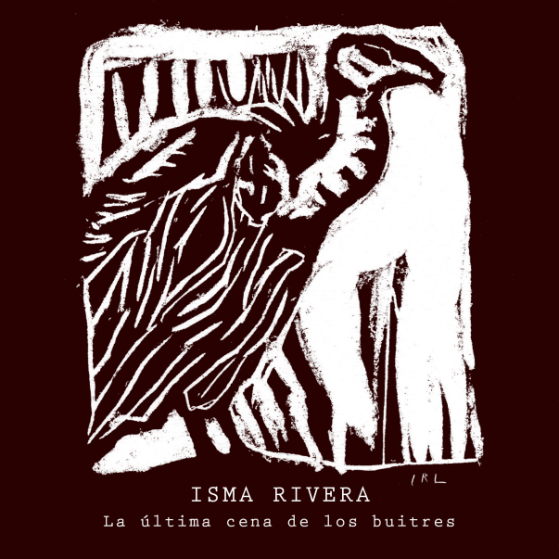

“Hunde las garras, no la cabeza, avestruz
y cava aquí y allá cava también
que no hay número ni palabra para decir
cuántos nos faltan
cuántas nos faltan
no dejes la palabra de carroña a los buitres
siempre con hambre
vendrán después por ti.”
(Sello Precario, 2019)

Sobre La última cena de los buitres, por Marisol García, en Música Popular:
Frente al paisaje social más oscuro y egoísta del Chile reciente, el poeta y cantor santiaguino levanta en su primer disco versos que ganan potencia junto a guitarras y secuencias a la vez furiosas y cautivantes. La última cena de los buitres es una de las publicaciones remecedoras de la temporada, gracias a una poesía musicalizada de fuerza atípica, como las inquietudes de quien las vocaliza. La poesía musicalizada ha sido herramienta de denuncia, seducción, alabanza o adoctrinamiento desde que la canción es canción, y no es esa deriva lo que sorprende en el trabajo puntual que a esa larga cadena suma Isma Rivera. Los versos enlazados a las guitarras y secuencias de este poeta, editor y cantor chileno son excepcionales por la potencia que empujan en el conjunto completo: más parece el golpetazo hardcore de una banda de garage que la articulación lírica puesta a andar por alarde intimista.


“Sin importar cuán grande sea
la bandera
jamás podrá cubrir su propio charco
de sangre.”
(Cerrojo Ediciones, 2019)

Sobre Tizne, por Verónica Jiménez Dotte, en La Calle Passy 061:
El nuevo poemario de Ismael Rivera propone una imagen enigmática: la palabra tizne, esa materia grasienta, difícil de quitar. Tizne es la huella del humo sobre los objetos, pero también y, por encima de todo, sobre los rostros, sobre un rostro cualquiera; el tizne es una materia que oculta, que borra las facciones humanas y que, al mismo tiempo, deja la marca de una ofensa, un ataque ¿contra qué?, nos preguntamos. ¿Contra el honor, contra la dignidad, contra la inocencia?
Nos hallamos en el plano de la poesía, parece decirnos el autor; hay aquí una denuncia que hacer, pero no del modo explícito de decir al que echan mano los discursos sociales o políticos.
Paul Valery hace una hermosa precisión acerca de la poesía. “Si un fabricante de perfumes adoptara la estética 'naturalista', ¿qué aromas envasaría?”. La pregunta que surge, siguiendo a Valery es, ¿qué aromas quiere “envasar” Ismael Rivera en este libro, puesto que recurre al lenguaje de la poesía y rehúye de lo prosaico?


“Hasta dónde llegarás con este pulso descorchado
la rima al son del miedo y la ceguera
agarrado del cogote por cordeles sacros
con sacos de culpa ajenos al tiempo
lejos del misterio y la duda, hasta dónde.”

(Ediciones Oxímoron, 2015)

Sobre Desbautízame, por Luis Aránguiz, en Poesía y Crítica:
Desbautizarse, en cualquiera de los dos sentidos que hemos dicho, es estar cara a cara con Dios no como un hijo y un padre, sino como un hombre frente a un hombre. Y como el bautismo es cristiano y no judío, desbautizarse no es estar frente al Dios Todopoderoso, el terrible juez, sino estar cara a cara con un igual, ante el Dios encarnado, un hombre. De este modo, el doble gesto desbautizador es una afirmación de libertad, pero al mismo tiempo la afirmación de un pasado imborrable. Y es esta, creo, la marca del nombre. No que se lo tenga, sino que aun al negarlo, lo pronunciamos eternamente como una huella de una impostura de nuestro devenir.
Da cuenta de un proceso de vida que está lejos de pertenecer al autor. Pertenece a una generación, pertenece a todos los que se han hecho la pregunta por Dios, el mundo, sus vidas. Esta es la eterna paradoja compuesta por el ser divino y el hombre, cualesquiera sean sus nombres.


“A veces me siento
una araña colgando
de un único hilo
en el viento aferrado
para no caer
otra vez
en la tristeza.”

(Chancacazo Publicaciones, 2010)

Sobre Rincones, del prólogo de Rafael Rubio:
La araña de rincón –loxoseceles laeta, violinista del júbilo- es un campo de batalla, cuyo desenlace fatídico –propio de toda guerra que se precie de tal- es aplazado hábilmente por la reclusa, a través del antiguo ardid de Penélope, viuda de Ulises. No es otra la razón de su oficio riguroso: el tejido de sus redes –eficientemente desordenadas- retrasa eficazmente el paso del tiempo, demorándolo en enredos sucesivos que entorpecen y hacen imposible su transcurso. Que las moscas caigan en las redes es sólo un accidente necesario (la araña necesita alimentarse): un ardid para la distracción del Gran arácnido. Distracción de la que se aprovecha la reclusa, concentrada en un solo objetivo: aplazar el instante de la gran muerte, la destrucción de todos los rincones, la noche de la escoba final.

